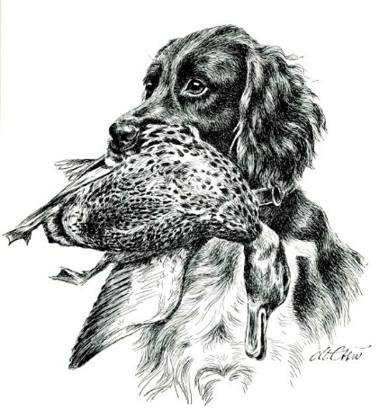
Verband für Kleine Münsterländer e.V.
- Landesgruppe Hessen e.V. -
Mitglied im JGHV Nr. 2308

Herrn
Klaus-Dieter Schmandt Neuhöfer Weg 9

35415 Pohlheim

BESTELLUNG
Hiermit bestelle ich verbindlich die folgenden Vereinsartikel:

Pos. | Bezeichnung | Menge | Einzelpreis | Summe
1 | Hutnadel |  | 5,-- €
1a | Hutnadel-Sticker m. LG-Hessen-Logo |  | 3,-- €
2 | KlM-Autoaufkleber |  | 3,-- €
2a | Autoaufkleber BVSP LG-Hessen |  | 2,-- €
3 | Info-Heft |  | 1,50 €
4 | Baseball-Kappe grün |  | 17,-- €
5 | Baseball-Kappe orange |  | 17,-- €
6 | Baseball-Kappe neon-orange |  | 17,-- €
7 | Baseball-Kappe neon-grün |  | 17,-- €
8 | Stofftasche LG-Hessen-Logo |  | 2,-- €
PORTO |  | Berechnung nach Aufwand
 |  |  | Gesamtbetrag

Name Telefon (für Rückfragen)

Anschrift

Der Gesamtbetrag der Bestellung wird durch Abbuchungsermächtigung von meinem Konto bei der
Bank
IBAN (Konto)
abgebucht, wozu ich hiermit den Auftrag erteile.

Datum und Unterschrift

